СМОТРЕТЬ ДАЖЕ КОЗЛАМ!!!!
Для тех кто в танке «Укололся-стал животным!»
http://iskupitel.info/node/1663
*********************************

Загорелся епископ-еретик в наморднике
https://yandex.ru/video/preview/?text=Загорелся%20епископ-еретик%20в%20наморднике&path=wizard&parent-reqid=1616217365267565-1188060333205748631700110-production-app-host-vla-web-yp-366&wiz_type=v4thumbs&filmId=18069549993389117553

Произведение называется "Бараны"
Автор неизвестен…
https://zen.yandex.ru/media/id/5eb8cb23cbfa886ba58026fc/sluchaino-nashel-stihotvorenie-neizvestnogo-pisatelia-pro-sovremennoe-obscestvo-vy-obiazatelno-doljny-prochest-ego-6040fde21bd4ca050865a4b8

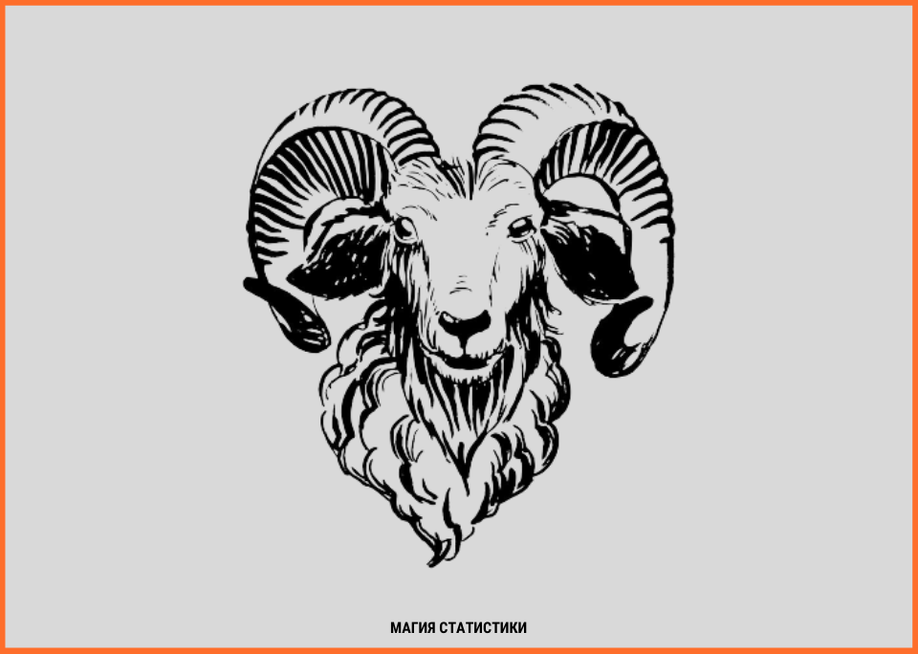
Мы часто о том забываем,
Что правда бывает груба:
"Бараном" глупца называем,
Овцой называем раба.
И чтобы рабы не тужили,
Что трусы они и глупцы,
Хозяева сказку сложили
О "праведной" жизни овцы.
Овечьи глаза умиляют
Их взгляды чисты и светлы,
Но стадо овец возглавляют
Нахальные твари - козлы.
Девиз у барана простого
Мол, "думать - не наши дела,
Что кто-то всё снова и снова
Овечек стрижёт до гола".
А вдруг отобьётся какая,
Пойдёт иль заблеет не так
Хозяин с верёвки спускает
Голодных и злобных собак.
И ноги до крови сдирая,
Бараны, терпя произвол,
Мечтают о прелестях "рая",
Куда приведёт их козёл.
До самой до смерти мученья,
А после "счастливый конец
За страх и овечье смиренье
Сулит бородатый "отец".
Баран затрясётся, заблеет,
Убийца загнёт рукава,
И возле рассеченной шеи
Окрасится кровью трава.
Клинок пресечёт на закланье
Предсмертный мучительный стон,
Смиренное стадо баранье
Послушно вернётся в загон.
И лишь сосчитает охрана
Овец у бараньей тюрьмы,
Мне слышится голос барана:
Ребята, живите, как мы...
У нас и холмы, и дубравы,
Большой загороженный кош.
Да, наши хозяева правы -
Что лучше барану найдёшь?
"Козлы" поведут за собою
Собаки спасут от волков
Хозяин доволен судьбою
Смиренных овец-дураков.
И полные райской надежды
Сопят и вздыхают во сне:
Умеют бараны-невежды
"Не думать о завтрашнем дне".
Не думай - всё будет как надо,
Тебя поведут - ты иди...
Плетётся безмозглое стадо
И те же "козлы" впереди.

Задумчивый Россиянец.
Как трудно трудно решить:
– Голосовать одной «галочкой» в «безымянном бюллетене» за ВСЁ СРАЗУ?
Или всё-таки ставить по ОДНОЙ?

